Tillsynsbegäran – information om höga naturvärden i avverkningsanmälan A 47778-2026 i Östhammars kommun
Denna tillsynsbegäran behandlar höga naturvärden i avverkningsanmälan A 47778-2026 i Östhammars kommun som inkom 2026-11-13 och omfattar 12,5 ha.
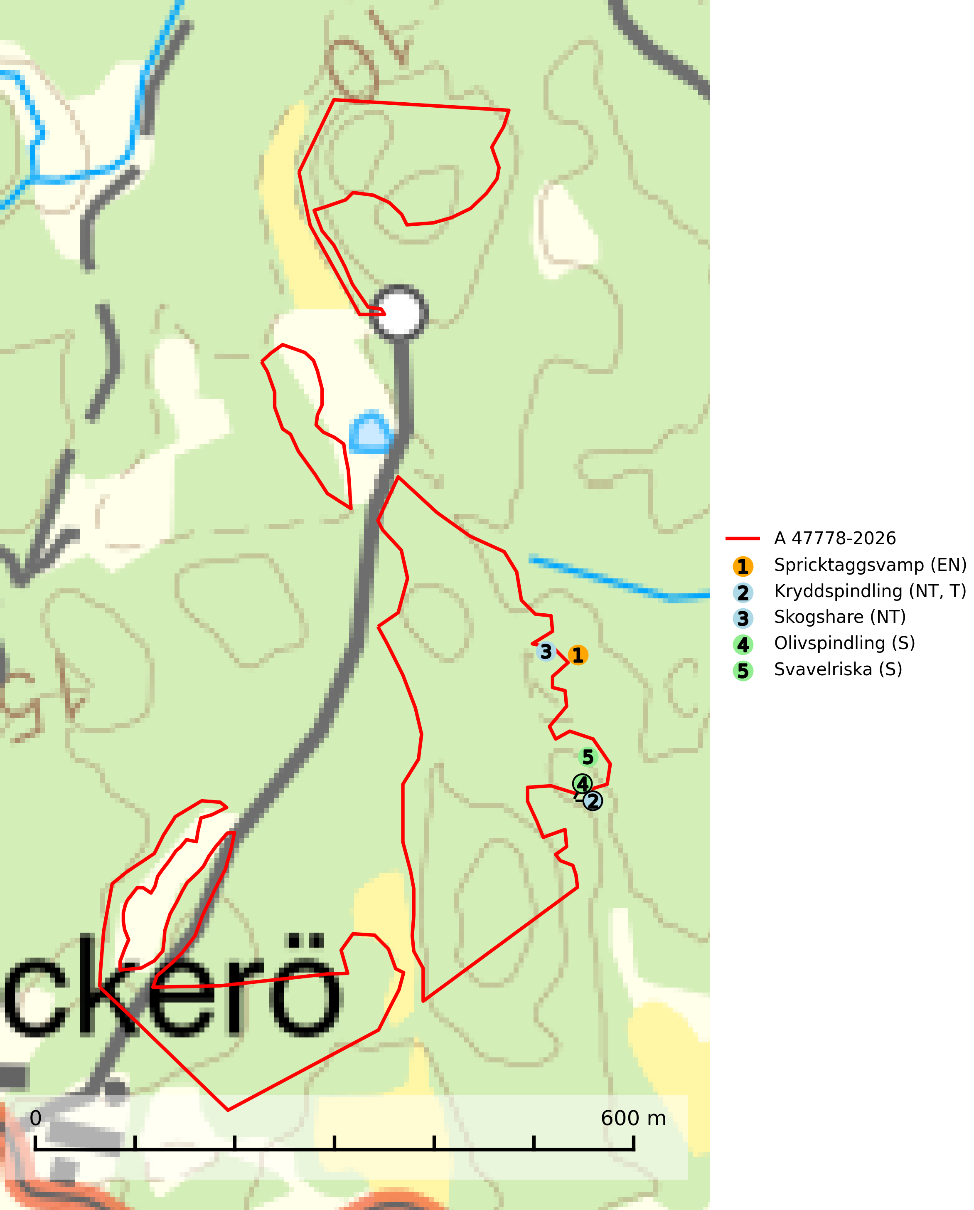
Figur 1. Fyndplatser för naturvårdsarter i och inom 13 meter från avverkningsanmälan. Markörer utan svart kant är placerade på fyndplatsen. Markörer med svart kant är placerade vid sidan av fyndplatsen och har ett svart streck som visar fyndplatsens exakta position. Kartans mittpunktskoordinat är N 6688960, E 674131 i SWEREF 99 TM.
I och inom 13 meter från avverkningsanmälan finns fynd av 5 naturvårdsarter, varav 3 är rödlistade, 1 är typisk (T) och 2 är signalarter (S): spricktaggsvamp (EN), kryddspindling (NT, T), skogshare (NT), olivspindling (S) och svavelriska (S). Se Figur 1.

Tillsynsbegäran
Vi begär härmed att Skogsstyrelsen fattar beslut enligt miljöbalken som säkerställer att skogens höga naturvärden bevaras samt att EU-lagstiftning efterlevs och att artskyddsbrott förhindras.
Vi önskar även ta del av de ställningstaganden och beslut som myndigheten meddelar till följd av aktuell avverkningsanmälan och föreningens inlaga (se 34 § förvaltningslagen).

Naturvårdsarter och fridlysta arter
Nedan följer beskrivningar av de naturvårdsarter och fridlysta arter som har sina livsmiljöer och växtplatser i den avverkningsanmälda skogen. De påträffade naturvårdsarterna är ett tydligt kvitto på att det rör sig om en skog med höga naturvärden.
Spricktaggsvamp (EN) är en sällsynt och starkt hotad ”toppart” som indikerar starkt skyddsvärda kalkgranskogar. Den ingår i ett åtgärdsprogram för hotade arter (ÅGP) och är placerad högst upp i Skogsstyrelsens värdepyramid för bedömning av skog med höga naturvärden. Arten hotas främst av avverkning och andra skogsbruksåtgärder och tål inte en slutavverkning utan kräver ett kontinuerligt äldre trädskikt med gran. Skogsområden med spricktaggsvamp bör skyddas och undantas från rationellt skogsbruk (SLU Artdatabanken, 2026; Nitare & Skogsstyrelsen, 2019; Nitare, 2006).
Kryddspindling (NT) signalerar örtrika granskogar som normalt har höga naturvärden. Oftast växer den i äldre granskog på kalkrikt underlag och svampen är en mycket användbar signalart för denna miljö. Den utgör en viktig karaktärsart för all äldre kalkbarrskog med lång trädkontinuitet av gran. På lokalerna förekommer nästan alltid många ovanliga och rödlistade arter. Den totala populationen i landet har minskat och bedöms fortsätta minska till följd av avverkning av äldre barrskogar. Kryddspindling är typisk art för 9050 Näringsrik granskog (Nitare & Skogsstyrelsen, 2000; SLU Artdatabanken, 2026).
Olivspindling växer uteslutande på näringsrik och kalkhaltig skogsmark där den huvudsakligen bildar mykorrhiza med gran och tall. Svampen är en typisk representant för kalkgranskogens särpräglade och rika svampflora. Kalavverkning är ett hot mot arten, eftersom den sannolikt kräver lång kontinuitet av äldre träd. Populationerna i landet bedöms därför minska beroende på slutavverkning av äldre barrskog på kalkhaltig mark (SLU Artdatabanken, 2024; Nitare & Skogsstyrelsen, 2019).

